Текст «Природное явление»
«На ещё совсем недавно безмятежном и спокойном небе закружились хмурые, угрюмые, свинцово-серые тучи, задавившие солнце своей тяжестью. Светило, как будто растерявшись, совсем скрылось за их тяжёлыми боками…
Сверкнула молния, а через несколько секунд невдалеке пророкотал гром, подтверждая своим ворчанием, что вот-вот на землю обрушится ливень. И люди, и звери начинают суетиться, стремясь поскорее спрятаться от неотвратимо надвигающегося дождя.
Лишь только деревья, цветы и трава радостно начинают трепетать, разворачиваясь в ставшем сразу прохладным воздухе, радуясь скорому спасению от жары…
И вот первые капли дождя упали на землю, будучи мгновенно и без следа поглощёнными пересохшей землёй. Но следом за ними уже летят другие капли, их становится всё больше, они сталкиваются боками, суетятся, теснятся и толкаются – каждая стремится поскорее, желательно самой первой упасть на разгорячённую летом поверхность земли, тротуаров и домов.
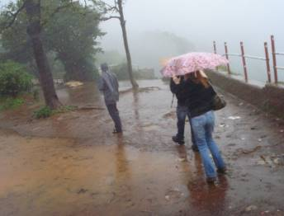
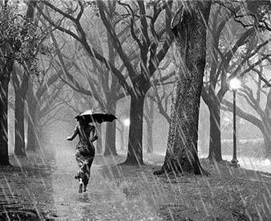
Все хотят быть первыми – ведь именно о первых каплях дождя пишут писатели. В крайнем случае, о последних – но никто не пишет о тех каплях, что упали в самый разгар дождя… Капель дождевых уже так много, что они сливаются в сплошные потоки и дождь расходится, уже льёт, как из ведра…»

